Қысқамерзімді жоспар

Бөлім: | Жасушалық цикл
Педагогтің аты-жөні:
Күні:
Сыныбы: 9 | Қатысушылар саны: Қатыспағандар саны:
Сабақтың тақырыбы: | Интерфаза. Интерфаза кезеңдері: Gl, S және G2.
Оқу бағдарламасына сәйкес оқу мақсаты | 9.2.2.1 - жасуша айналымының интерфаза кезіндегі жүретін үдерістерді түсіндіру
Сабақтың мақсаты: | Барлық оқушылар үшін:  Интерфаза құбылысын оқып біледі.  Көпшілік оқушылар үшін  Интерфаза сатыларын түсіндіріп бере алады.
Сабақтың барысы:
Сабақ кезеңі | Педагогтің іс-әрекеті | Оқушының іс-әрекеті | Бағалау | Ресурстар
Сабақтың басы  Қызығушылықты ояту | (Ұ). Ұйымдастыру кезеңі:  1.Оқушылармен амандасу, түгендеу. Сынып реттілігін қадағалау.  2.Қауіпсіздік ережесін еске түсіру.  3.Ынтымақтастық атмосферасын қалыптастыру.  Мақсаты: Оқушылар бір-біріне тілек білдіреді, тыңдау дағдыларын дамытуға бағытталады, сондай-ақ барлық оқушылардың қатыстырылуы арқылы сабаққа белсенділігі артады.  Тиімділігі: Оқушылар бір-біріне тілек айту арқылы жақындасады, көңіл-күйін көтереді және бауырмалдығын оятады.  Саралау: Бұл жерде саралаудың «Жіктеу» тәсілі көрінеді. Оқушылардың оқуға деген қызығушылығын арттыру мақсатында мүмкіндігінше оларға таңдау еркіндігі беріледі.
Жаңа сабаққа кіріспе | (Ұ) «Миға шабуыл» әдісі арқылы өткен тақырыппен жаңа сабақты байланыстыру мақсатында ой қозғау сұрақтарын ұжымдық талқылау. Оқушыларға жалпылама төмендегі сұрақтар және жаттығу түрлері беріледі. Әр оқушы өз оймен бөліседі.  Жаттығу жасайды.  Оқушылар сұрақтарға жауап беріп, өзара ұжымдық талқылау және дене жаттығуларын жасағаннан кейін мұғалім оқушыларға сабақтың тақырыбы, мақсатымен таныстырады. | 1. Жасушалық цикл дегеніміз не?  2. Ол қандай негізгі екі кезеңнен тұрады?  3. Интерфаза дегеніміз не?  4. Интерфазада қандай басты құбылыс жүреді?  5. Жасуша митоз арқылы бөлінген кезде хромосома саны өзгере ме? | Мақсаты: Жылдам әрі функционалды түрде сыни ойлануды дамыту.  Тиімділігі: оқушының танымдық дағдысы артады. Сонымен қатар оқушыға сабақтың өмірмен байланысын көрсетеді және сабақтың тақырыбы мен мақсатын анықтауға мүмкіндік береді.  Саралау: Бұл жерде саралаудың «Диалог және қолдау көрсету» тәсілі көрінеді. Дұрыс мағынада жауап беруге бағыттау мақсатында кейбір оқушыларға ашық сұрақтар, ал кейбір көмек қажет ететін оқушыларға жетелеуші сұрақтар қойылады. | Қалыптастырушы бағалау: Өз ойын дұрыс мағынада білдіріп, талқылауға белсенділікпен қатысқан оқушыға «Жарайсың!» деген мадақтау сөзімен ынталандыру.
Сабақтың ортасы  Мағынаны ашу | Оқулықтағы жаңа сабақтың мәтінін оқуға тапсырма береді | Оқулықты оқып танысып шығады. Тірек сөздермен танысып, өз дәптерлеріне жазып алады. | Дескриптор: Жалпы - 3 балл  Жасушалық цикилдің 2 кезеңге бөлінуін сипаттайды. | Тақырып бойынша интернет көздерін пайдаланып видеоролик көреді.
 | Білу, түсіну және қолдану айдарындағы тапсырмаларды орындатады | 1.Интерфаза дегніміз не?  2. Интерфаза сатыларының реті қандай? Олардың арасында қандай айырмашылық бар?  3. Интерфазаад жүретін үдірістер, оның кезеңдері арасындағы байланысты анықтайды.  4. Жасушалық цикл және ондағы интерфазаның маңызын түсіндіреді.  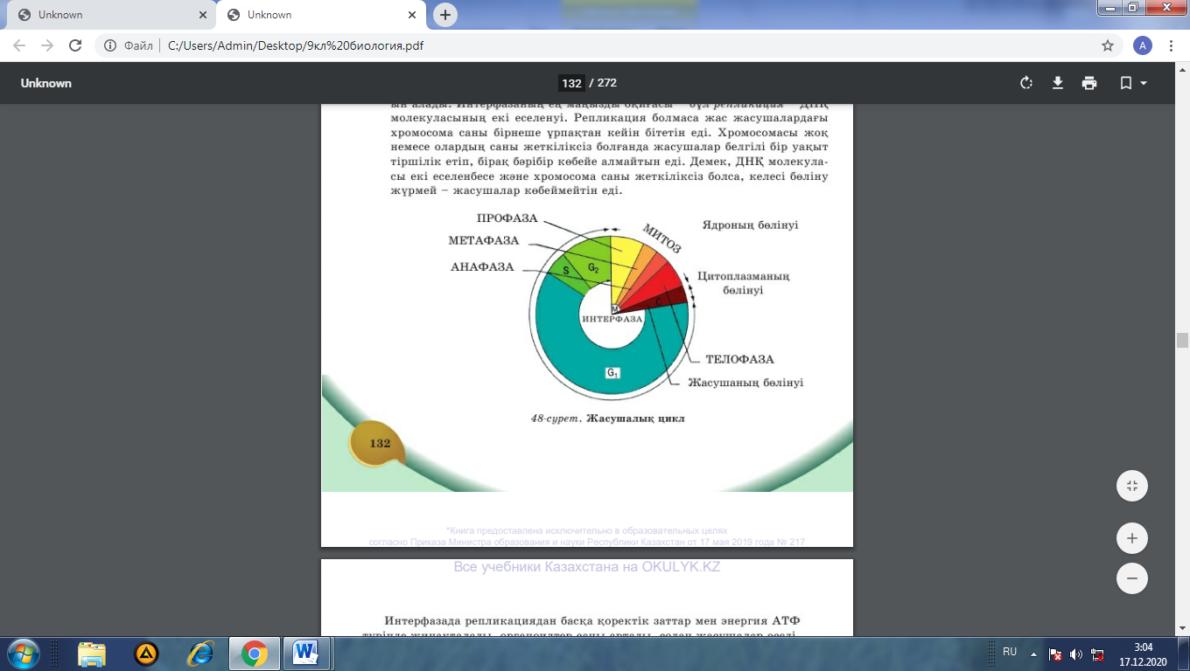  Дискриптор:  Жалпы-3 балл  1. Тапсырманы орындайды. |  | ДК экраны  9-сынып оқулығы.  Жұмыс дәптерлері.
 | Талдау және синтез айдарындағы тапсырмаларды орындатады | 1. G₁- кезеңде жүретін үдерістерді талдайды.  2. Интерфазаның әрбір кезеңінде жүретін оқиғаларды сызба түрінде бейнелейді..  3. Интерфаза кезеңдерінің қайсысы ең маңызды және неге олай екенін талқылайды.  4. S-кезең рөлін бағалайды. Ол болмаса тіршілік жалғаспайтынын дәлелдейді. | Дискриптор:  Жалпы-3 балл  1. Мәліметтерді талдайды | ДК экраны  9-сынып оқулығы.  Жұмыс дәптерлері.
Сабақтың соңы  Ой толғаныс.  Рефлексия | «Бір ауыз сөз» әдісі.  Мұғалім сабақты қорытындылау мақсатында оқушылардың сабаққа деген көзқарасын, рефлексиясын тыңдайды.  Мақсаты: Оқушы алған білімін саралай білуге дағдыланады.  Тиімділігі: Тақырып бойынша оқушылардың пікірін анықтайды. Жинақталған деректердің құнды болуын қадағалайды.  Саралау: Бұл кезеңде саралаудың «Қорытынды» тәсілі көрінеді. | Жеке жұмыс:  Оқушылар бір ауыз сөзбен сабақ туралы өз ойларын түсіндіріп береді. Бір ауыз сөздеріне сабақты бағалайтын келесі сөздерді айтуға болады ұнады, пайдалы, қажет, білдім, үйрендім, қызықтым, ұмтылдым, есте сақтадым, жасай аламын. т.б. | Мұғалім оқушылардың сабаққа қатысқан белсенілігіне қарай 1-10 баллдық жүйе бойынша әр оқушының өзіне тиісті баллын қойып бағалайды. СОнымен қатар, оқушыларды ынталандыру үшін  «Қошеметтеу» әдісі арқылы бағалайды. | 

